高考志愿填报推荐系统实现

（作者：李荔）
（安康学院电子与信息工程学院计算机科学与技术专业2014级，陕西 安康 725000）
指导教师：成典勤
【摘要】高考志愿填报对高考录取结果起到了关键性的作用，它不仅关系着考生四年的大学经历，更与考生未来人生的发展有着非常重要的关系。目前大学生有两种现象：第一种是考研跨专业现象；第二种是毕业就转行现象。针对这两种现象的存在，北京市教育科学研究院对全国的在校大学生进行了一次抽样调查，调查的结果很让人震惊。调查结果显示，有42.1%的大学生对自己的专业不满意，更有65.5%的大学生希望能够重新选择自己的专业。面对过半的大学生对自己的专业选择产生疑惑，我们的教育工作者需要重新审视高考志愿填报，每年全国高考考生已达到1000万，而1000万考生和考生家长面对的是全国具有高等教育招生资格的院校2000多所，400多个标准专业。大量的院校信息、专业信息、就业信息、历史录取分数等让考生和家长无从下手。
本系统正是为了适应这种以要求而出现和发展起来的。使用计算机对大学排名信息、大学信息以及高校历年招生录取信息进行分析，对考生的选校进行一定的帮助辅导，实现高校理念招生信息管理的信息化，规范化和自动化。让考生能够更有把握的报上自己想要的学校与专业，减少考生因为志愿填报失误而造成的悲剧。
【关键词】高考 高考志愿 高考选校 志愿填报

Implementation Of Recommendation System For College Entrance Examination

Author: Li Li
（Department of electronic and Information Engineering, Computer Science and Technology , level14，Ankang University，Ankang 725000，Shaanxi）
Directed by Cheng Dianqin
Abstract：College entrance examination voluntary reporting plays a key role in the college entrance examination results. It not only concerns the examinee's four years of University experience, but also has a very important relationship with the future development of the candidates. At present, there are two kinds of phenomena among college students: the first is the phenomenon of postgraduate entrance examination, and the other second is the phenomenon of changing careers after graduation. In view of the existence of these two phenomena, the Beijing Academy of education research conducted a sample survey of college students nationwide, and the results of the survey were very shocking. According to the survey, 42.1% of college students are dissatisfied with their major, and 65.5% of them want to re - choose their major. In the face of more than half of the students choose to have doubts about their specialty, our educators need to re-examine the college entrance examination, the annual national college entrance examination has reached 10 million, while the 10 million candidates and their parents are faced with more than 2000 National Institutes of higher education enrollment has qualification, more than 400 professional standards. A large number of institutions, information, professional information, employment information, historical admission scores, so that candidates and parents can not start.
This system is just in order to adapt to this kind of request and appear and develop. The use of computer information and information, University of university ranking universities over the years enrollment information analysis, selection of candidates for the school must help counseling, implementation of enrollment information management in Colleges and universities the concept of informatization, standardization and automation. So that candidates can be more sure to report their desired school and professional, reducing the candidates because of voluntary reporting errors caused by tragedy.
Key words：College entrance examination , voluntary reporting

目录
1 系统开发背景和现状分析 5
1.1 研究背景 5
1.2 现状分析 6
2 平台与开发工具 6
2.1 开发平台介绍 6
2.2 开发语言与开发环境 7
2.3 开发技术与框架介绍 7
3 可行性研究和需求分析 8
3.1 可行性研究 8
3.1.1 技术可行性 8
3.1.2 经济可行性 8
3.1.3 操作可行性 8
3.1.4 法律可行性 9
3.2 需求分析 9
3.2.1 必要性说明 9
3.2.2 功能需求 9
3.2.3 性能需求 10
3.2.4 外部接口需求 10
4 总体设计 11
4.1 系统总体架构 11
4.2 系统设计规范 11
4.2.1 数据储存层设计 11
4.2.2 数据访问层设计 12
4.2.3 业务逻辑层设计 12
4.3 模块设计原则 13
4.4 功能模块设计 13
4.4.1 找大学模块 13
4.4.2 找专业模块 14
4.4.3 高校查询模块 14
4.4.4 高考分数线查询模块 15
4.4.5 大学录取线查询模块 16
4.4.6 专业录取线查询模块 16
5 详细设计 17
5.1 软件设计概述 17
5.2 数据库结构设计 18
5.2.1 管理员信息 18
5.2.2 院校基本信息管理 18
5.2.3 院校录取分数线信息 19
5.2.4 专业信息 20
5.2.5 学校开设专业信息 20
5.2.6 专业录取分数线信息 21
5.3 数据模型 22
6 结语 22

0 引言
每年高考完毕，尘埃落定，困扰家长和考生的最多问题莫过于高考选校问题。而高考学校的首要因素就是有比较全面客观的信息及历史统计数据，并能够根据这些数据给出的一些参考。现在我国用来辅助高考生选报高校的系统并不是太多，而高考结束后，考生和家长需要在很短的志愿填报时间段内，全面的了解全国2000多所高等学校的真实情况：师资、教学水平，和学校的专业设置，专业主修课程，专业毕业后的就业率，专业市场需求，专业就业方向、从事工作岗位、薪资水平等信息，并根据自己的分数做出院校和专业的选择。以往这些工作需要考生和家长通过学校发放的志愿填报指南书籍、互联网等其他方式收集资料，经常出现院校专业信息了解不全面，历史录取分数不准确等情况，影响考生做出相对正确适合的志愿填报。
基于此，为了更好地帮助考生及家长获得全面详尽的信息，更好的辅助他们做出高考志愿的填报决策，不让考生与自己喜爱的大学或专业失之交臂，设计并实现了该高考志愿填报推荐系统。

系统开发背景和现状分析

研究背景
高考志愿是考生的意愿的具体体现。高考志愿在招生录取的工作中具有特定的含义，它是考生根据社会的需要，按照国家招生的有关规定，从本人学习成绩及专业兴趣和特长的实际出发，选择学校和专业；也是考生自觉自愿的意向，它受到招生部门的承认，并成为高校录取新生的重要依据。高考志愿填报对高考录取结果起到了关键性的作用，它不仅关系着考生四年的大学经历，更与考生未来人生的发展有着非常重要的关系。
常言道：七分考，三分报。据统计数据显示，每年落榜的考生中，有46%的考生因为填报志愿失误，这其中，大多是因为出现志愿撞车以及对高校分数预估不足的情况。高考的结束并不意味着高考这场没有硝烟的战争的结束，反而是高考志愿填报这场战争的开始。考生及家长要了解招生形势，本地区各科类报考人数、各批次各科类招生计划数、录取比例等等，整体把握填报志愿的原则和方向，避免主观臆断。考生及其家长往往根据往年的历史数据来分析确定考生的志愿。但是辅助考生进行院校专业选择的参考系统并不全面。在进行报考院校的过程中，往往会出现众多的信息，比如院校信息、专业信息、院校历年招生分数、专业历年招收人数等等，这些庞大的数据，任何一个考虑不周，都可能导致考生与自己喜爱的专业或者院校失之交臂。
所以，为了更快更好的对考生填报高校进行一定的辅助管理，提高报考工作的效率和准确性，提高考生对高校的了解，减少资料的丢失，开发一个高考志愿填报推荐系统是非常有必要的。

现状分析
高考的重要性对不同的人来说意义不同，对于农村的考生来说那就意味着是一次机遇，一直所期待的事情，农民的孩子要想走向世界，这个高考就是一个跳板，是一个公平竞争的平台，可以展现自我的舞台，只有通过高考考上一所很好的大学，不仅对自己，更是对家庭乃至一个村庄都有很重要的意义。农村的孩子只有这样才能争气，才能成为家里的骄傲，父母拼搏半辈子，辛苦半辈子就是为了让自己的孩子能够在高考上取得满意的成绩。 对于城里的孩子也同样重要，虽然良好的教育条件，但是还需要高考这个平台来分出个高低来，高的可以接受更加顶级的教育，低的只能接受较一般的教育。上大学的和没上大学的是有很大区别的，首先思想认识是不一样的，个人的修养也是不同的，素质也可以有所体现。我说的是一般的情况下，只有能够通过高考的检验进入大学的殿堂才能够走的更远、生活的更有意思。
学习和深造是无止境的，但学习具有连续性和阶段性。从人才成长的角度讲，学生进入高中后，就开始了“基础教育”向“专业教育”过渡阶段。高考是完成这一过渡阶段、保持受教育连续性的关键时刻。在进入“专业教育”前，必须确定“专业教育”的方向。目前，我国有约1100所普通高等学校。专业设置分为工科、理科、农科、林科、医药、文科、政法、财经、师范、体育、艺术等十几科，近千个专业。培养目标、毕业生使用方向又各不相同，选报高考志愿时，考生必须在众多的院校、专业中做出选择，确定方向。
基于高考的重要性，高考志愿填报工作显得尤为重要。现在网上充斥着各种高考志愿网站，良莠不齐，甚至以测试考生的性格意愿得出适合的专业。这就需要一个能够及时、准确、有效地提供高考志愿填报信息的网站，来帮助考生在众多的院校、专业中做出选择，确定方向。

平台与开发工具

开发平台介绍
本系统采用Eclipse可视化的开发环境。Eclipse是myeclipse的核心，虽然不像Myeclipse增加了许多插件，但是消耗资源少，易于扩展，需要某些功能，找到相应的插件安装上就能使用；需要扩展某些功能，直接开发也很易于使用。Eclipse提供了相应的接口和扩展机制。而Myeclipse装有大量插件，冗余而臃肿，运行中消耗资源大，需要不断优化。Eclipse是一个开放源代码,基于Java的可扩张的开发平台，多数人都是将Eclipse作为Java的集成开发环境使用，虽然Eclipse使用Java开发：但Eclipse不仅仅局限于Java开发，还可用于其它语言的开发，如C/C++;

开发语言与开发环境
B/S体系结构，是一种通过浏览器来访问服务器的Web程序。在用户端，只要通过浏览器以及服务器的域名或者IP就能访问服务器，使用服务器为用户提供的功能。Web服务器是运行Java Web应用程序的软件，只有将设计开发的Java Web应用程（B/ S架构应用系统）放置在这样的容器中，才能使网络上的用户通过浏览器进行访问。
ApacheTomcat是目前应用最广、最为流行的小型、轻量级Web服务器，它支持JSP和Servlet（服务器端的Applet）技术。它是免费和开源的，也是目前学习与开发JavaWeb应用程序的首选。
JDK是Java的开发平台，在编写Java程序时，需要JDK进行编译处理；
JRE是Java程序的运行环境，包含了JVM的实现 及Java核心类库，编译后的Java程序必须使用JRE执行。在下载的JDK安装包中集成了JDK与JRE，所以在安装JDK过程中会提示安装JRE。
MYSQL是一个小型关系型数据库管理系统，由于体积小、速度快、开放源码，成为本系统的首选。
JDBC就是Java数据库连接，它提供了访问数据库的API，它是由一些Java类和接口组成，是Java运行平台的核心类库中的一个部分。在程序中可以通过使用JDBC连接到关系数据库，并使用结构化查询语言来完成对数据库中的表的记录的查询、修改、更新和删除操作。
表 2.1 开发环境列表
名 称 | 版 本 | 语 言
操作系统 | Windows10 专业版 | 简体中文
Web服务器 | Tomcat 9.0 | 默认
JDK | 8u60 | 英文
Eclipse | Neon.3 | 默认
MySQL | 5.7.16 | 默认
struts2 | 2.5.10 | 英文
hibernate | 5.2.10.1 | 英文

开发技术与框架介绍
该项目涉及Web页面、JSP编程、Struts框架、Hibernate框架等技术，应用三层结构和MVC模式搭建程序框架，应用Eclipse、Tomcat和MySQL数据库作为基本环境。
MVC模式把整个业务应用分为三个模型，模型（Model）、视图（View）和控制器（Controller）。Model包含应用程序的核心功能，表示业务数据或业务逻辑；View是应用程序的视图层，即用户看到并与之交互的界面；Controller根据用户输入，控制用户界面数据显示和更新模型对象的状态。
Struts2框架主要是负责页面（表示层）与业务模型（业务逻辑层）之间的控制转向。实际上是实现了表示层与业务模型层的松耦合，同时也增强了业务模型层的重用性。
hibernate框架是用来把程序的Dao层和数据库打交道用的，它封装了JDBC的步骤，使对数据库的操作更加简单，更加快捷。利用Hibernate框架可以不再编写重复的JDBC代码，不再反复的测试SQL语句写的如何。只需要简单配置，调用框架提供的方法，就可以完成对数据增删改查。

可行性研究和需求分析

可行性研究
软件可行性分析最根本的任务是对以后的行动方针提出建议。如果问题没有可行的解决方法，应该停止这项开发工程，以避免时间、资源、人力和金钱的浪费；如果问题值得解决，就应该设计较好的解决方案，并且为工程制定一个初步的计划。
系统可行性研究一般包括以下四个方面：技术可行性、经济可行性、操作可行性、法律可行性分析。

技术可行性
本系统是基于J2EE技术架构开发的，使用mvc的开发模式，并采用时下主流的struts2框架、hibernate框架、ajax无刷新技术、关键字索引技术和分页加载技术等，使开发的系统的稳定性好可维护性高，因此技术可行性较高。

经济可行性
JAVA语言是由Sun公司推出开源的语言，可自由调用其API而不用考虑版权问题，同时J2EE平台开发所需的jar包大多都是开源可以直接从网上下载直接使用，另一方面本系统应用到的struts2框架和hibernate框架，所使用的服务器tomcat和数据库MySql都是免费提供给开发者使用，而开发本系统我们只需要一台能够满足开发需求的普通电脑即可，因此开发的经济额外支出可以忽略。

操作可行性
本系统前端使用基于jQuery的UI插件集合体Easy UI开发，页面清晰简洁操作简单，使用户的体验得到大大的提高。功能分块显示，界面层次清晰可见，所有功能一目了然，只需要会基本的计算机操作便可以熟练使用，因此操作可行性非常高。

法律可行性
开发产品应维护开发者的版权，在不侵犯版权的前提下进行软件开发这是软件开发过程中的一个重点内容，本系统所使用的所有开发工具与框架都是免费开源的项目，因此从法律角度分析，本系统符合法律可行性。

需求分析

必要性说明
在软件工程中需求分析是指理解用户需求，就软件功能与客户达成一致，估计软件风险和评估项目代价，最终形成开发计划的一个复杂过程。在这个过程中，用户处在主导地位，需求分析工程师和项目负责人要负责整理用户需求，为之后的软件设计打下基础。需求分析之所以重要，就因为它具有决策性、方向性、策略性的作用、它在软件开发的过程中具有举足轻重的地位。因此一定要对需求分析具有足够的重视。在一个大型软件系统的开发中，它的作用要远远大于程序设计。

功能需求
本系统是针对将要报考志愿的高考考生而设计开发的，其以考生对各高校以及专业的信息查询为核心，根据“学校+专业+城市”三维志愿选择理论，依托强大的数据库与独有的标准分分析工具，为考生提供详细、准确的信息，减少考生逐个查询大学与专业信息的麻烦，使考生更加清晰地了解子自己所需要的具体信息，协助其进行高考志愿的填报。
而且在当今社会，采用计算机这一现代化工具作为管理与查询的辅助手段是必须的，在高考志愿填报推荐系统中，它的地位也是举足轻重的。因此，做好高考志愿填报推荐系统，使其功能完善，更有非凡的意义，该高考志愿填报参考系统的指导思想是:
- 通用性强，系统能广泛适用于各种类型、各个地区的考生。
- 用户界面友好，易学易用、易维护、易扩充。
- 功能完善，应该集查询、选大学、选专业等各种操作为一体。
- 可靠性高，从软件的设计到程序的编制等各个阶段都要充分考虑到各种异常情况的发生。
该系统的主要功能有找大学，找专业，高考分数线查询，高校录取分数线查询，专业录取分数线查询，估分选大学，估分选专业等。其具体功能的实现将在系统总体设计的功能模块设计做详细介绍。
系统的具体功能如下图：
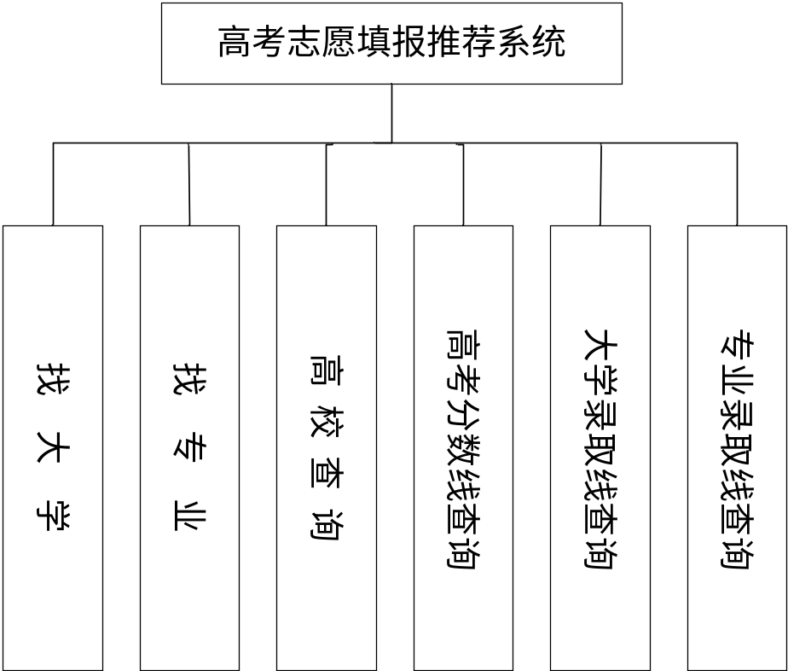
图 3.1 系统功能图

性能需求
该系统主要用于实现高校信息及专业信息的查询，由于高校的信息以及录取信息数据量庞大，预期系统的性能应该达到：
- 易用性：系统界面友好，操作便捷，易学易用。
- 可靠性：系统应有严格的安全控制和数据备份机制，确保数据安全可靠。
- 安全性：具有周到细致的管理。应该做到所有操作都有据可查，确保数据不会被非法用户所获取。
- 集成性：系统应充分考虑与其他子系统之间的接口，可以满足各种平台，在技术上保证了与其他应用系统的集成性。

外部接口需求

用户界面
主流显示屏分辨率。

硬件接口
支持的硬件类型40G硬盘、2G内存或以上的PC机。

软件接口
操作系统：window系统
数据库：MySql数据库。
工具：Eclipse Neon.3、mysql-5.7.16等
集成的商业组件：Tomcat。

通讯接口
电子邮箱：暂无。
WEB浏览器：IE8或以上等主流浏览器。
网络通讯标准或者协议：TCP/IP 协议。

总体设计

系统总体架构
本系统基于Java语言，使用Eclipse开发工具，JDK1.8和Tomcat9.0开发环境，采用JSP、JSTL&EL技术，Struts2框架、hibernate框架、jQuery框架和MySQL数据库开发的Java EE程序，实现了高考志愿填报推荐系统的功能。程序架构采用分层结构和MVC结合方式进行设计。
本系统部署在tomcat服务器中，其实就相当于把整个系统放在tomcat服务器上面，这样让服务器来处理用户发来的请求，这样的好处就类似使用了缓存技术把系统缓存到服务器从而减轻服务器的负荷，加快服务器的响应速度，因此用户只需通过客户端的浏览器就可以访问到本平台。

系统设计规范

数据储存层设计
为了让数据持久化做的更好本系统从数据库的储存层设计上主要考虑了三方面的优化，分别是主外键的设置、设计范式和关系表的设计。
1.主键和外键：为每张表建立一个主键（实际主键都有一个索引），对于一些数据需求关联到多张表的业务，需要在表跟表之间建立外键关系，为了方便业务对数据库的新增操作，主键（一般为ID）设置为自动生成策略。
2.设计范式标准：本系统创建普通的表满足第三范式标准，创建的表易于维护且满足需求，保证数据库的一致性和完整行。
3.关系表：针对一对多和多对多的问题，设置关系表，保存两张表的主键，通过关系表直接映射表之间的关系，方便业务层对数据的访问。

数据访问层设计
系统采用Dao模式负责数据访问层，比较在JSP页面中使用JDBC来连接数据库，这样导致了JSP页面中包含了大量的HTML代码和JSP代码，将显示和功能代码混在一起，难以维护。并且在JSP页面中使用JDBC代码，必须导入相应的"java.sql.*"包。基于使得JSP页面专注于数据的表现的思想，我们只是希望JSP主要负责数据的显示，而不需要关注数据的来源和途径。同时在JSP进行JDBC操作，重复编码太多。如不同的页面连接同一个数据库时需要在每个页面中都进行JDBC编码。DAO设计模式提供了一种通用的模式，来简化大量的代码，增强程序的可移植性，DAO层由5个
重要部分组成如图4-1：
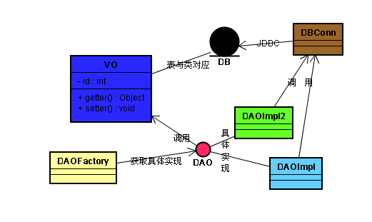
图 4.2 DAO模式工作流程
DAO接口：定义了所有的用户的操作，如添加记录、删除记录和查询记录等。这不是一个具体的实现类，而是一个接口，仅仅定义了相应的操作(方法)，这是给后来的具体实现提供一种灵活性和易维护性。具体的实现需要具体实现类实现这个接口的方法来实现。这样表示层调用通过DAO工厂类获取DAO实现类实例的方法完成相应的操作。

业务逻辑层设计
系统的业务逻辑层使用server模式，通常本层会被Action层调用，然后该层负责对业务逻辑进行处理（例如调用Dao层）。从而使业务逻辑集中在该层中，方便对该系统进行业务设计。

模块设计原则
模块的设计要遵从的主要的基本的原则就是在软件工程中提倡的模块间低耦合、模块内部高内聚的原则。所谓的耦合是模块间相对独立性的度量，即模块间互相连接的紧密程度的度量，所以在模块的设计时要尽量减少耦合；内聚时模块相对功能性的度量，即一个模块内部的各个元素彼此结合的紧密程度的度量。
在进行模块的设计时，该原则起到了指导作用。该高考辅助选校系统包括两个主要模块，这两个模块的划分方法是根据面向的用户的不同进行的。一个是高校信息查询模块，是面向家长和考生的；另外一个是后台管理模块，是面向系统管理员的。
在两个模块中，并没有控制耦合、外部耦合、公共耦合或是内容耦合，也尽量避免了其他耦合的发生。

功能模块设计

找大学模块
- 说明
考生通过此功能向系统输入所要查询大学的名称并提交查询请求。
- 角色
考生
- 输入
学校名称
- 过程
表 4.2 找大学模块过程描述
主 过 程 描 述 | 1.用户用已经申请的账号登录系统，系统显示主界面  2.用户选择找大学，系统显示查询界面  3.用户输入所要查询高校名称，系统显示查询结果
可能产生的异常 | 1.密码输入错误，系统拒绝登录，结束  2.高校名称输入有误，无法查询
- 输出
高校信息，包括高校名称，高校简介，高校专业介绍，高校招生计划，高校全国排名等信息。

找专业模块
- 说明
考生通过此功能向系统输入所要查询专业的名称并提交查询请求。
- 角色
考生
- 输入
专业名称
- 过程
表 4.3找专业模块过程描述
主 过 程 描 述 | 1.用户用已经申请的账号登录系统，系统显示主界面  2.用户选择找专业，系统显示查询界面  3.用户输入所要查询专业名称，系统显示查询结果
可能产生的异常 | 1.密码输入错误，系统拒绝登录，结束  2.专业名称输入有误，无法查询
- 输出
专业信息，包括专业简介，开设院校等。

高校查询模块
- 说明
考生通过此功能选择高校所在地、学历层次、学校类别、特别属性等信息并提交查询请求。
- 角色
考生
- 输入
高校所在地、学历层次，学校类别、特别属性、高校排名中的至少一项
- 过程
表 4.4 高校查询模块过程描述
主 过 程 描 述 | 1.用户用已经申请的账号登录系统，系统显示主界面  2.用户选择高校信息查询，系统显示查询界面  3.用户根据个人需求选择高校所在地、学历层次，学校类别、特别属性、高校排名中的至少一项  4.系统显示查询全部结果  5.用户根据上步所显示出的结果选择自己想要进一步了解的院校，系统显示查询结果
可能产生的异常 | 1.密码输入错误，系统拒绝登录，结束  2.高校所在地、学历层次，学校类别、特别属性、高校排名都没有选择，查询有误
- 输出
高校信息，包括高校名称，高校简介，高校专业介绍，高校招生计划，高校全国排名等信息。

高考分数线查询模块
- 说明
考生通过此功能选择省份、年份、考生类别以及批次等信息，并提交查询请求。
- 角色
考生
- 输入
省份、年份、考生类别、批次中的至少一项
- 过程
表 4.5 高考分数线查询模块过程描述
主 过 程 描 述 | 1.用户用已经申请的账号登录系统，系统显示主界面  2.用户选择高校分数线查询，系统显示查询界面  3.用户根据个人需求选择省份、年份、考生类别、批次中的至少一项，系统显示查询结果
可能产生的异常 | 1.密码输入错误，系统拒绝登录，结束  2. 省份、年份、考生类别、批次都没有选择，查询有误
- 输出
高校信息，包括高校名称，高校简介，高校专业介绍，高校招生计划，高校全国排名等信息。

大学录取线查询模块
- 说明
考生通过该功能选择生源所在地、考生类别、高校所在地、学校类别、年份、批次等信息，并向系统提交查询请求。
- 角色
考生
- 输入
考生生源所在地、考生类别、高校所在地、学校类别、年份、批次
- 过程
表 4.6 大学录取线查询模块过程描述
主 过 程 描 述 | 1.用户用已经申请的账号登录系统，系统显示主界面  2.用户选择大学录取线查询，系统显示查询界面  3.用户根据个人需求选择考生生源所在地、考生类别、高校所在地、学校类别、年份、批次，系统显示查询结果
可能产生的异常 | 1.密码输入错误，系统拒绝登录，结束  2.考生生源所在地、考生类别、高校所在地、学校类别、年份、批次选择有误，无法查询
- 输出
符合输入条件的所有高校录取分数线信息。

专业录取线查询模块
- 说明
考生通过该功能选择生源所在地、考生类别、高校所在地、学校类别、年份、批次等信息，并向系统提交查询请求。
- 角色
考生
- 输入
考生通过该功能选择生源所在地、考生类别、高校所在地、学校类别、年份、批次等信息，并向系统提交查询请求
- 过程
表 4.7 专业录取线查询模块过程描述
主 过 程 描 述 | 1.用户用已经申请的账号登录系统，系统显示主界面  2.用户选择专业录取线查询，系统显示查询界面  3.用户根据个人需求选择考生生源所在地、考生类别、高校所在地、学校类别、年份、批次，系统显示查询结果
可能产生的异常 | 1.密码输入错误，系统拒绝登录，结束  2.考生生源所在地、考生类别、高校所在地、学校类别、年份、批次选择有误，无法查询
- 输出
符合输入条件的所有专业录取分数线信息。

详细设计

软件设计概述
本系统分为两大模块，分别为客户模块和管理模块。这两大模块和各对应的子模块如下表：
表 5.8 系统设计模块
客户模块 | 搜索模块 | 大学搜索
客户模块 | 搜索模块 | 高校分数线
客户模块 | 搜索模块 | 专业分数线
客户模块 | 评估模块 | 输入成绩选大学
客户模块 | 评估模块 | 专业搜索
管理模块 | 基础数据模块 | 地区数据编辑
管理模块 | 基础数据模块 | 学院数据编辑
管理模块 | 基础数据模块 | 专业数据编辑
管理模块 | 历史数据分析模块 | 历届高考学院录取收集整理
管理模块 | 历史数据分析模块 | 历届专业学院录取收集整理
管理模块 | 历史数据分析模块 | 历届分数段排名收集整理

数据库结构设计

管理员信息
表 5.9 管理员表
数据元素名 | 内部名 | 值域 | 值义 | 类型/长度
ID号 | id |  | 主键
用户名 | name |  | 唯一性约束 | varchar(40)
密码 | password |  |  | varchar(20)

院校基本信息管理
表 5.10 院校信息表
数据元素名 | 内部名 | 值域 | 值义 | 类型/长度
ID号 | id |  | 主键
校名 | name |  |  | varchar(40)
校徽 | logo |  | 图片路径 | varchar(100)
所在地 | province |  |  | int
院校性质 | level |  | 0 普通本科  1 独立学院  2 高职高专  3 中外合作办学  4 远程教育学院  5 HDN项目  6 成人教育 | int
院校类别 | type |  | 0 综合类  1 理工类  2 农林类  3 医药类  4 师范类  5 语言类  6 财经类  7 政法类  8 体育类  9 艺术类  10 民族类  11 军事类 | int
教育部直属 | zhishu |  | 0 是  1 不是 | int
211大学 | is211 |  | 0 是  1 不是 | int
985大学 | is985 |  | 0 是  1 不是 | int
招办电话 | tel |  |  | varchar(50)
通讯地址 | address |  |  | varchar(100)
电子邮箱 | email |  |  | varchar(100)
招生网址 | url |  |  | varchar(100)
备注 | remark |  |  | varchar(300)

院校录取分数线信息
表 5.11 院校录取分数线表
数据元素名 | 内部名 | 值域 | 值义 | 类型/长度
ID号 | id |  | 主键
院校ID | cid |  | 外键 | int
生源地 | province |  |  | varchar(20)
文理科 | genera |  | 0 文科  1 理科 | int
录取批次 | batch |  | 0 本科一批  1 本科二批  2 本科三批  3 专科一批  4 专科二批 | int
年份 | year |  |  | varchar(20)
最高分 | hscore |  |  | int
平均分 | ascore |  |  | int
省控线 | cscore |  |  | Int
录取人数 | number |  |  | int
备注 | remark |  |  | Varchar(300)

专业信息
表 5.12 专业信息表
数据元素名 | 内部名 | 值域 | 值义 | 类型/长度
ID号 | id |  | 主键
学科 | discipline |  |  | varchar(40)
门类 | category |  |  | varchar(40)
专业名称 | name |  |  | varchar(40)
专业代码 | code |  | 采用6位数字组成，如“哲学-010101” | int(6)
修业年限 | limits |  |  | int
授予学位 | degree |  |  | varchar(20)
专业介绍 | introduction |  | 专业解释、目标、要求、课程说明、实践教学内容等 | varchar(300)
备注 | remark |  |  | varchar(300)

学校开设专业信息
表 5.13 学校开设专业表
数据元素名 | 内部名 | 值域 | 值义 | 类型/长度
ID号 | id |  | 主键
院校ID | cid |  | 外键 | int
专业ID | mid |  | 外键 | int
开设时间 | create_time |  |  | date&time
开设状态 | status |  | 0 开设中  1 未开设 | int
备注 | remark |  |  | varchar(300)

专业录取分数线信息
表 5.14 专业录取分数线表
数据元素名 | 内部名 | 值域 | 值义 | 类型/长度
ID号 | id |  | 主键
专业ID | mcid |  |  | int
生源地 | province |  |  | varchar(20)
文理科 | genera |  | 0 文科  1 理科 | int
录取批次 | batch |  | 0 本科一批  1 本科二批  2 本科三批  3 专科一批  4 专科二批 | int
年份 | year |  |  | varchar(20)
最高分 | hscore |  |  | int
平均分 | ascore |  |  | int
录取人数 | number |  |  | int
备注 | remark |  |  | varchar(300)

数据模型
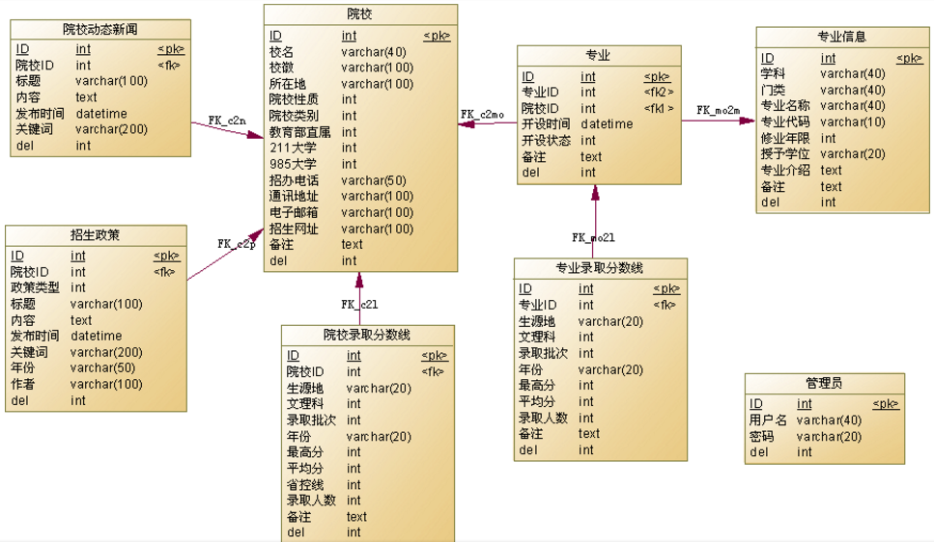
图 5.3 数据模型图

结语
本文论述了基于B/S架构的高考志愿填报推荐系统的开发过程，整个开发过程都按照标准的企业级开发流程进行，其中包括了软件开发中的可行性研究、软件需求分析、软件的总体设计和软件的详细设计。
学年设计主要目的是培养我们的综合应用能力，所学基础理论和专业知识，利用这些知识解决实际问题，进一步提高和训练我们的逻辑思维能力、动手能力、分析能力和编码能力。在本学年设计项目中我应用了软件工程标准的开发流程，综合运用所学到的专业知识对该项目进行开发，在开发过程中既巩固了已学知识又领悟到新的技术要点，因此通过本毕业设计我深刻地体会到它的意义所在，它是我学习研究与实践成果的全面总结，是我温故知新，查缺补漏的重要过程。
[参考文献]
[1] 张海潘.软件工程导论[M].北京:清华大学出版社,2013.
[2] 传智播客高教产品研发部.JAVA基础入门[M].北京:清华大学出版社,2014.
[3] 卜佳旭. 基于MVC模式企业信息管理系统设计与实现[D]. 2008.
[4] 陈刚．Eclipse从入门到精通[M]．北京：清华大学出版社, 2005.4
[5] 孙一林，彭波. Java数据库编程实例[M]. 清华大学出版社，2002.
[6] 刘京华 等. Java Web整合开发王者归来[M]. 清华大学出版社, 2010.1
[7].龚永刚，陈秀新.Java Web应用开发实用教程[M].北京.机械工业大学出版社.2010.3
[8].罗幼平.基于MVC模式的Web应用程序结构分析[J].软件导刊.2009/3
[9].耿祥义，张跃平.Java面向对象程序设计[M].北京.清华大学出版社.2010.1
[10].王玉英.基于JSP的MySQL数据库访问技术[J].现代计算机(专业版).2010/14
[11].李兆锋，卜炟.Java Web项目开发案例精粹[M].电子工业出版社.2010.6

